ЛАБОРАТОРНАЯ РАБОТА №5

ПРОЕКТИРОВАНИЕ И РАЗРАБОТКА ИНФОРМАЦИОННЫХ СИСТЕМ.

РЕГУЛЯРНЫЕ ВЫРАЖЕНИЯ

**Цель:** разработать приложение по обработке строк с использованием

регулярных выражений.

**Необходимая теоретическая подготовка:** понятие и применение регулярных

выражений для обработки строк

**Задания к лабораторной работе**

Общее для всех вариантов: написать регулярное выражение, определяющее

является ли данная строка строкой "abcdefghijklmnopqrstuv5320736" или нет.

– пример правильных выражений: abcdefghijklmnopqrstuv5320736.

– пример неправильных выражений: abcdefghijklmnoasdfasdpqrstuv5320736.

Регулярное выражение: ^abcdefghijklmnopqrstuv5320736$

**Результат**

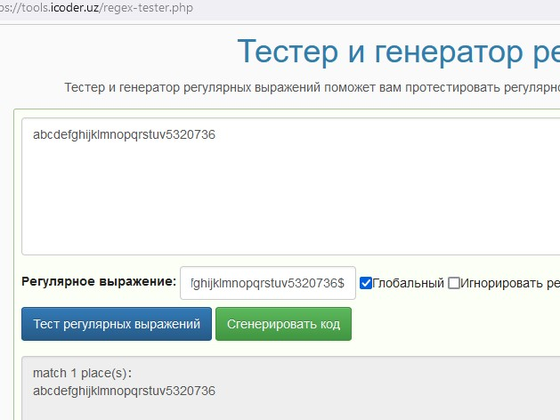

Рисунок 1- верное выражение

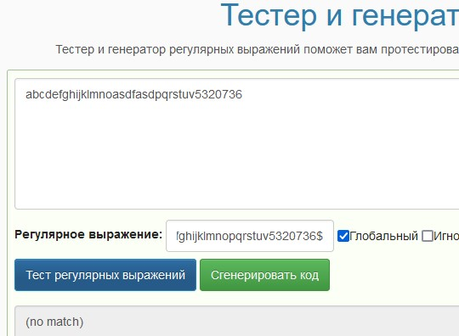

Рисунок 2- неверное выражение

Написать регулярное выражение, определяющее является ли данная строчка

датой в формате dd/mm/yyyy. Начиная с 1600 года до 9999 года.

– пример правильных выражений: 29/02/2000, 30/04/2003, 01/01/2003;

– пример неправильных выражений: 29/02/2001, 30-04-2003, 1/1/1899

Регулярное выражение: ^(0[1-9]|[12][0-9]|3[01])/(0[1-9]|1[0-2])/((?:16|[2-9][0-9])\d{2}|9999)$

**Результат**

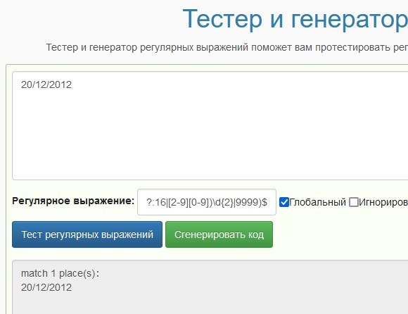

Рисунок 3- верное выражение

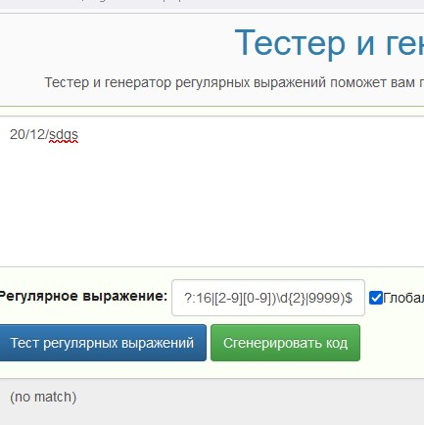

Рисунок 4- неверное выражение

**Вывод:** Научились разрабатывать регулярные выражения для проверок данных.